TOUR 1: LỊCH SỬ HÀO HÙNG ĐẢO QUAN LẠN
I. ĐÌNH LÀNG ( Điểm tập trung 5p)
* Chào hỏi, giới thiệu các bên:
Kính thưa quý anh, chị!
Trong những lo toan bộn bề của cuộc sống, hôm nay những người con biển đảo hân hoan được chào đón quý anh chị về với biển đảo Quan Lạn. Trong ngày hôm nay chúng ta sẽ tham gia chương trình trải nghiệm tour văn hoá, lịch sử hào hùng trên đảo Quan Lạn. Để các anh chị hiểu biết thêm về giá trị văn hoá truyền thống trên mảnh đất này cũng như tinh thần đấu tranh quật khởi của các anh hùng đã đấu tranh, hy sinh xương máu để bảo vệ hoà bình cho chúng ta ngày hôm nay.
Đây là một chương trình khá hấp dẫn đối với các anh chị từ đất liền đến với đảo.và tôi là Nam Phong người đồng hành và hướng dẫn cùng các a/c hnay.
* Giới thiệu về Ban DLSTCĐ:
Thưa các anh chị, sau đây tôi xin giới thiệu sơ lược về Ban DLST Cộng đồng, đơn vị tổ chức thực hiện các hoạt động du lịch sinh thái cộng đồng trên đảo Quan Lạn.
Đảo Quan Lạn thuộc huyện Vân Đồn là địa phương giàu tiềm năng về du lịch thiên nhiên, văn hóa, lịch sử. Do vậy đảo Quan Lạn đã được lựa chọn là địa bàn thí điểm thực hiện các hoạt động thúc đẩy du lịch sinh thái trong khuôn khổ Dự án Tăng trưởng xanh được phối hợp thực hiện giữa tỉnh Quảng Ninh và tổ chức JICA của Nhật Bản từ năm 2016 đến hết năm 2019. Để triển khai các hoạt động du lịch sinh thái tại đảo Quan Lạn, ngày 20/6/2017 UBND huyện Vân Đồn ra quyết định thành lập Ban DLST cộng đồng với 26 thành viên, gồm đại diện các cấp chính quyền địa phương, các tổ chức chính trị xã hội, các doanh nghiệp và cộng đồng địa phương. Ban DLST cộng đồng là cơ quan quản lý, tổ chức thực hiện các hoạt động du lịch sinh thái cộng đồng trên đảo Quan Lạn; giúp cho du khách khám phá phong cảnh thiên nhiên tươi đẹp, truyền thống văn hóa, lịch sử hào hùng và lối sống đặc trưng của vùng đất này; từ đó tăng thu nhập cho người dân địa phương từ việc tham gia vào các hoạt động du lịch. Ngoài ra, Ban DLST cộng đồng còn có nhiệm vụ triển khai các hoạt động bảo vệ môi trường, gìn giữ tài nguyên thiên nhiên và văn hóa của địa phương. Chương trình phát triển du lịch sinh thái cộng đồng tại đảo Quan Lạn là mô hình điểm để triển khai nhân rộng cho các địa phương khác tại tỉnh Quảng Ninh.
Dự án tăng trưởng xanh đã hỗ trợ kỹ thuật cho Ban DLSTCĐ đảo Quan Lạn xây dựng được 2 hành trình khám phá, đó là Hành trình 1: Lịch sử văn hóa hào hùng đảo Quan Lạn và Hành trình 2: Trải nghiệm một ngày làm ngư dân. Hôm nay chúng ta sẽ cũng sẽ cùng nhau trải nghiệm Hành trình 1.
Chúng tôi rất mong quý vị sẽ hài lòng với chương trình tham quan ngày hôm nay.
Thông tin chung về đảo Quan Lạn:
Kính thưa toàn thể anh chị!
Đảo Quan Lạn bao gồm hai xã đảo là xã Quan Lạn và xã Minh châu, 2 xã này nằm trên cùng một hòn đảo cát vơí địa hình tương đôí bằng phẳng, chiêù dài của đảo khoảng 20 km bề rộng hẹp, chỗ hẹp nhất tại bãi biển cồn Trụi chỉ khoảng 100 m. Khoảng cách từ trung tâm xã Quan Lạn đến xã Minh Châu khoảng 12 km.
- Xã Quan Lạn hôm nay các quý vị đặt chân đến đây, là một xã đảo với một bề dày về văn hoá, lịch sự truyền thống và nguồn tài nguyên thiên nhiên phong phú cũng như cảnh quan thơ mộng “ non nước hữu tình”.
Quan Lạn nay, tên xưa còn gọi Quang Lạn có nghĩa là “quang đãng, sáng đẹp” . Quan Lạn nằm trong vế “Tam Quang Gỉa” nghĩa là “Nhật Nguyệt Tinh” (Mặt trời, mặt trăng và các vì sao) nằm trong trung tâm giao thoa giữa hai viên ngọc quý giữa vùng trời Đông Bắc đó là xã đảo Ngọc Vừng và Quang Châu ( Minh Châu) nó đã tạo nên trung tâm một vầng quang toả sáng “ sáng lạng, đẹp đẽ”. Người xưa đã đổi tên thành Quan Lạn để tiện trong cách phát âm.
Dân số tính đến tháng 8 năm 2017 là 3.961 nhân khẩu với 1008 hộ, các khu dân cư Quan Lạn tập trung ở 05 thôn trung tâm gồm ( Thái Hoà, Đông Nam, Bấc, Đoài, Tân Phong), và 03 thôn lẻ (Yến Hải, Sơn Hào, Tân Lập) Với 9 dân tộc anh em sinh sống gồm: dân tộc kinh (chiếm tới 90%) còn lại là dân tộc Dao, Sán Dìu, Hoa, Thái, Nùng, Sán Chay, Mường, Tày, sinh sống và chủ yếu là khai thác thuỷ hải sản, nông, lâm đặc biệt là phát triển dịch vụ du lịch.
Tham quan tìm hiểu và khám phá về lịch trình tour “ Lịch sử hào hùng ngày” hôm nay cùng các anh chị tôi xin thông qua lịch trình như sau:
* Lịch trình hành trình khám phá:
Đình Làng- Chùa Linh Quang Tự- Miếu Đức Ông (ba tướng họ phạm)- Nghè Trần Khánh Dư- Cảng Con Quy- Trải nghiệm chèo thuyền rồng ( dòng sông Mang lịch sử- Về (khoảng 2-3h )…

* Quy tắc ứng xử tại các điểm:
1. Tuân thủ các nội quy, bảng chỉ dẫn khi đi du lịch.
2. Đi đúng giờ, ngồi đúng chỗ.
3. Trang phục lịch sự, phù hợp. ( Có trang phục riêng phục vụ du khách khi đến tham các điểm di tích)
4. Tôn trọng văn hóa và cộng đồng địa phương.
5. Ứng xử văn minh, thân thiện, lành mạnh.
6. Không chen lấn, xô đẩy, gây ồn ào, mất trật tự.
7. Không vứt rác, khạc nhổ, đi vệ sinh và hút thuốc lá bừa bãi.
8. Không phá hoại môi trường, cảnh quan khi đi du lịch.

1. NỘI DUNG THUYẾT MINH ĐÌNH LÀNG: 25-30 phút

* Đình làng:

- Đình là nơi thờ Thành hoàng làng, đồng thời là nơi hội họp, bàn việc của dân làng. Đình được coi là trung tâm sinh hoạt văn hóa gắn bó với một cộng đồng cư dân và mang đặc trưng của nền văn minh lúa nước Việt Nam.

- Đình Quạn còn là một biểu tượng văn hóa, tâm linh, tín ngưỡng quan trọng trong đời sống làng xã người Việt nói chung và đối với cư dân Quan Lạn nói riêng.

* Chức năng:(03 chức năng)
- Đình Quan Lạn là nơi thờ thành hoàng làng thờ các Đức khai sinh, khai cơ và một số vị có công xây dựng nên làng xã.
- Thờ vua Lý Anh Tông đời vua thứ 6 của triều đại nhà Lý, một triều đại hưng thịnh nhất của Đại Việt xưa có công ra chỉ thành lập Trang Vân Đồn.

- Đình cũng là nơi diễn ra các ngày đại sự trong năm: như việc thờ, cúng, tế lễ… đặc biệt là nơi diễn ra “Lễ sắc phong, rước thần”tại Lễ hội truyền thống Vân Đồn lịch sử diễn ra từ ngày 10-19/6 (âm lịch) hàng năm.

* Lịch sử, Kiến trúc Đình Quan Lạn

* Về lịch sử:
Đình làng Quan Lạn có xuất xứ từ ngôi Đình cổ đã từng được xây dựng trên mảnh đất Cái Làng. Tại thương cảng cổVân Đồn, trung tâm là bến Cái Làng cách vị trí Quan Lạn ngày nay khoảng 3 km về hướng Bắc, trên bến cổ Cái Làng ta còn có thể thấy một nền đình rộng lớn bảy gian với hai trái xép có 8 vì kèo chính và hai vì kèo phụ.
Đình làm chủ yếu bằng chất liệu gỗ Mần Lái là một loại cây thân gỗ mọc trên núi đá hoặc trong áng đá vôi tại vùng quốc gia Ba Mùn ( cách trung tâm thương cảng cổ Vân Đồn, bến Cái Làng khoảng 14 km về phía đông bắc).Gỗ Mần Lái có thớ cực mịn, rắn chắc, sức chiu đựng thời gian, nước biển, mối mọt tốt hơn gỗ lim.Theo nhà sử học Đỗ Văn Ninh “ Người nghiên cứu sâu về Vân Đồn” Đình Quan Lạn xây dựng vào cuối thế kỷ XVI, từ khi cư dân cái Làng di chuyển về nơi ở Quan Lạn ngày nay, Đình cũng được di chuyển theo và được xây dựng trên vị trí hiện nay. Trước cửa Đình trông ra xa xa là dãy núi Ba sao với các ngọn núi Sao ba trong, Sao ba ngoài và Sao ỏn, phía sau đình tựa thế năm ngọn núi cao tạo thành hình ngũ nhạc. Người Quan Lạn xưa tới nay rất lấy làm tự hào khi chọn được cho đình làng của mình vị thế cảnh quan “ Tiền tam thai, hậu ngũ nhạc”.
*Kiến trúc
Đình làng Quan Lạn có kết cấu bặt bằng theo lối “chữ Công” với bái đường 5 gian và hai gian trái xép, ống muống ba gian chạy dọc nối với hậu cung và bái đường. Mái đình rộng lớp ngói mũi hài, bốn góc đao uốn cong, trên nóc mái đắp hình “Lưỡng long chầu nguyệt”.
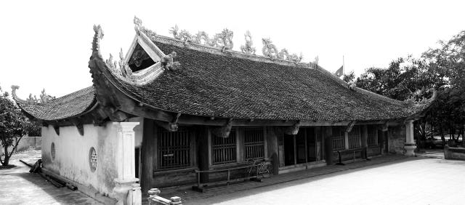  Quy mô Kiến trúc Đình Quan Lạn | 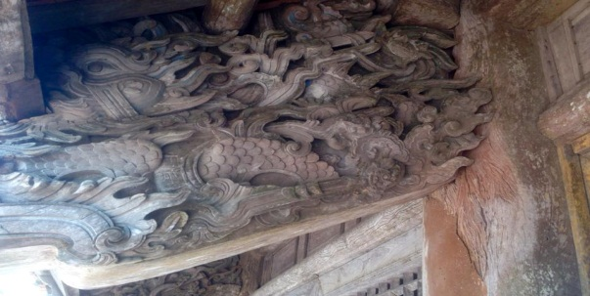  Hoạ tiết điêu khắc rồng
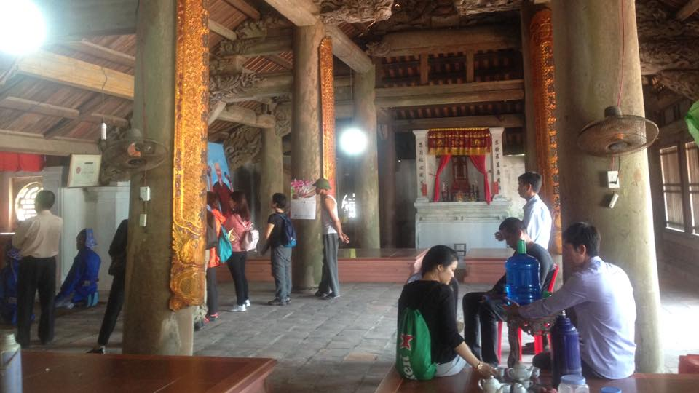 | 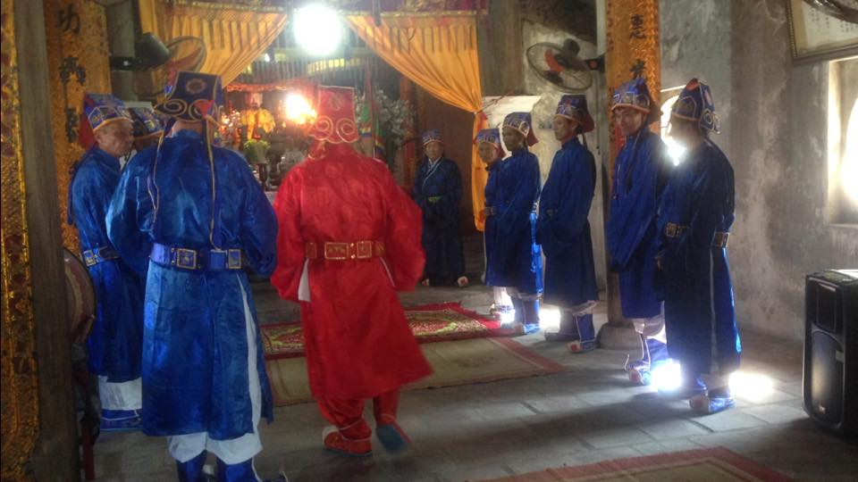
Hiện bái đình rộng 2 mét trên các đầu bẩy đều chạm rồng, nét kỳ công độc đáo của nó ở chỗ: Rồng đựoc chạm trên ba mặt cẩu kiện kiến trúc như: Trúc hóa long, ngư hoá long con thì uốn mình tung bay trên lửa, con thì ẩn hiện trong mây…Cửa Đình làm theo lối bức bàn bằng gỗ lim, các của sổ có tỷ lệ hoàn chỉnh và trang trí hoa văn trổ thủng hình hoa lá cách điệu.
Hai trái xép được xây dựng theo nguyên tắc kết cấu các vì kèo, xà, cột. Cột là thành phần chịu lực chính, với 4 trụ và 32 cột. Cột ở đây đa phần là gỗ Mần Lái, dấu tích còn để lại ở các thân cột. Đình xưa có làm sàn nay sàn được giở bỏ, hai bên trái phải Đình có hai bàn thờ: thờ các Đức canh khai cơ hành trang của những người có công mở đất, lập nghiệp từ những ngày đầu Trang Vân Đồn ra đời và có các câu đối nói nên: con cháu người Quan Lạn không quên tổ tiên những người có công khai hoang phá thổ ra mảnh đất này. Trong bái Đình khá phong phú về các hình ảnh: Hoa, lá, chim bướm, mây mưa, chớp lửa, long ly quy phượng mà nổi bật ở đây là đề tài rồng khá dày đặc: Rồng ổ, rồng chầu nguyệt, rồng bay trong lửa, các hoá rồng, trúc hoá rồng, rồng phun nước, rồng ẩn trong mây. Tuy đề tài rồng chiếm khá nhiều trong việc khắc hoạ nhưng không rối bời, không đơn điệu rất cân xứng bề rộng, chiều cao của ngôi Đình. Đặc biệt, bên trái Đình ở phía đông nam còn giữ được kiến trúc khá đầy đủ thời Lê, người xưa còn điêu khắc hai đề tài: một con ngai tằm, một con vỗ bụng dòng họ bề bề nói nên nghề nghiệp chính của cư dân Quan Lạn xưa nghề trồng dâu nuôi tằm cho giới phụ nữ, nghề đánh bắt khai thác thuỷ sản cho nam giới.
Nhìn chung kiến trúc Đình Quan Lạn hiện tại là một công trình khá khang trang bề thế, cách bày đặt trong Đình mạch lạc rõ rang, kiến trúc phong phú đa dạng về nội dung, hính ảnh kỹ càng, tinh tế về kỹ thuật thể hiện: Trang trí nhiều nhưng vẫn sắp đặt bố cục tốt, các lớp gắn bó với nhau nên không tạo cảm giác rối loạn vẻ đẹp của trang trí điêu khắc không lấn át vẻ đẹp của các thành phần kiến trúc.
Hiện tại trong Đình còn lưu giữ được 19 sắc phong của triều Nguyễn ( Thiệu Trị 1846- Duy Tân 1909). Đình đã đựơc Bộ Văn Hoá xếp hạng di tích văn hoá cấp Quốc gia (14/7/1990) đây là một trong những di sản quý báu của dân tộc Việt Nam nói chung, của cư dân Vân Đồn nói riêng gắn bó mật thiết với đời sống cư dân làng đảo Quan Lạn, cũng là mốc văn hoá ngoài biển khơi phía Đông Bắc của Tổ Quốc cần được gìn giữ phát triển cho muôn đời sau.
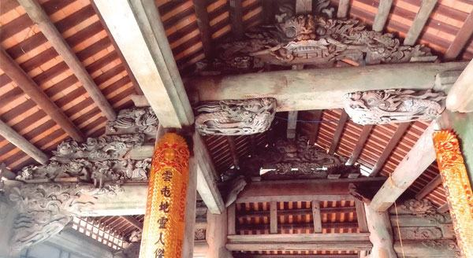
*Giới thiệu về tế lễ:
- Đình là nơi diễn ra các hoạt động tâm linh, tín ngưỡng thờ cúng như: Cầu bình, cầu mát vào ngày 06 tháng giêng hàng năm, các hoạt động thờ cúng, rước sắc phong “ rước thần” trong ngày Lễ hội truyền thống Vân Đồn lịch sử diễn ra vào ngày 16/6 âm lịch. Bên cạnh đó còn diễn ra các hoạt động tế, lễ , thắp hương để cầu cho ngư dân Quan Lạn sức khoẻ, mùa màng bội thu nhà nhà no đủ.
- Các hoạt động trong tế lễ diễn ra tại đình vào trung tuần rằm hàng tháng bao gồm: Tế 3 tuần “Hoa quả, rượu, nước”. Lễ ở đình với hình thức với 5 bái thường được các bậc cao niên trong làng đảm nhận.
*Trải nghiệm khấn, thắp hương và quy tắc ứng xử:
- Hội NTC ở đây sẽ hướng dẫn ( hoặc có phim tư liệu) để trải nghiệm.
2. THUYẾT MINH CHÙA LINH QUANG TỰ (10-15 phút)
* Định nghĩa Vai trò:
Chùa là một công trình kiến trúc phục vụ mục đích tín ngưỡng. Chùa là nơi tập trung của các sư, tăng, (hay ni nếu là chùa nữ) sinh hoạt, tu hành, và thuyết giảng đạo Phật. Tại nơi này, mọi người kể cả tín đồ hay người không theo đạo đều có thể đến thăm viếng, nghe giảng kinh hay thực hành các nghi lễ tôn giáo.Chùa “Linh Quang Tự” hay còn được nhân nhân gọi là Chùa làng.
* Lịch sử, kiến trúc:
Ngôi chùa cùng nằm trên một trục ngang, cùng quay về một hướng già nam non tây so với Đình làng. Chùa Quan Lạn có kích thước khiêm nhường hơn so với Đình Làng.
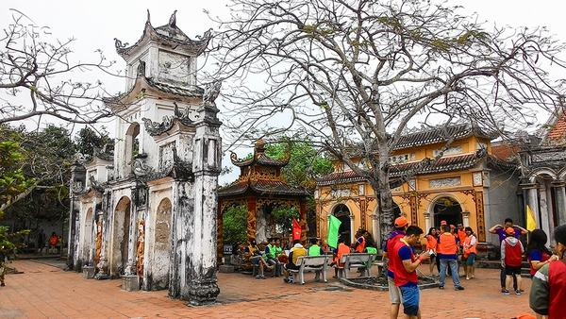  Hệ thống chùa Linh Quang Tự | 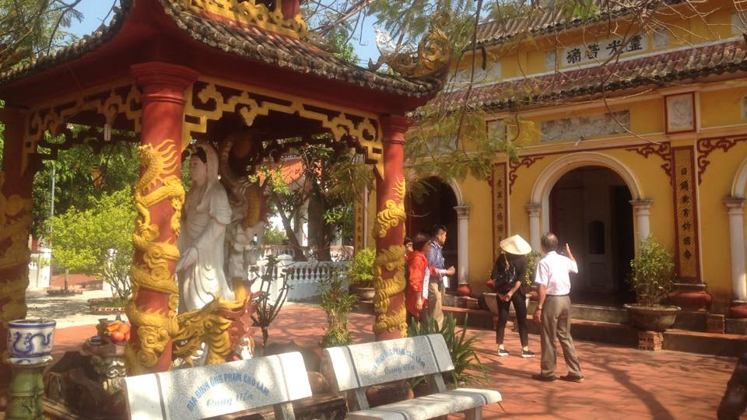

Chùa gồm 3 gian về phía sau, ba gian hậu cung kết cấu kiến trúc dựa trên nguyên tắc kết cấu các vì kèo, xà dọc, xà ngang, cột sau, cột trước. Thành phần chịu lực là các hàng cột được trang trí kiến trúc chùa hết sức sơ giản, thưa thoáng với một số hoạ tiết tiêu biểu như: Hoa, lá, mây mưa được hiện thực với hình thức chạm nông là chính. Hệ thống tượng chùa bày đặt theo thứ tự tầng cao trên cùng tính từ hậu cung ra là bộ tượng Tam thế, tầng thứ hai tiếp theo là tượng Thích ca niêm hoa, hai bên trái phải có văn phù Bồ Tát và phổ hiền Bồ Tát, tầng thứ ba tiếp phía dưới là tượng Thích ca, tầng thứ tư là tượng Thích ca sơ sinh được tạc trong thế đứng một tay chỉ lên trời -một tay chỉ đất bao xung quanh ông là hình chin con rồng uốn lượn, tầng thứ năm lớp ngoài cùng là bát nhang lớn có 2 hình con Hạc chầu bên phải ( quay vào hậu cung thờ Đức Ông- bên trái phải có đắp 2 tượng bán thân “ Ông thiện-ông ác” trang trí ngoài gắn bằng các mảnh gốm.
* Câu chuyện/ truyền thuyết:
Hiện nay Chùa Quan Lạn còn lưu giữ được 19 pho tượng cổ và pho tượng cụ Hậu người Quan Lạn. Cụ lấy chồng không có con đến tuổi già cụ bán ruộng đất và số tiền cụ có đưa vào tu sửa chùa, đúc chuông, tạc tượng. Nhân dân nhớ công ơn cụ đã tạc tượng cụ đưa vào chùa hương đăng. Chùa Quan Lạn là nơi tâm linh được nhân dân rất trọng vọng , tháng đôi tuần mọi người ra đây nghe tiếng chuông chùa cầu phật bớt đi phần nào trong những giờ phút lao động nặng nhọc để ổn định tư tưởng.

3. THUYẾT MINH ĐỀN THƠ 3 TƯỚNG HỌ PHẠM (10-15 phút)
* Định nghĩa, vai trò:
- Đền là công trình kiến trúc được xây dựng để thờ cúng một vị Thánh hoặc nhân vật lịch sử ở địa phương được tôn sùng như thần thánh.
- Đền thờ 3 tướng họ phạm hiện nay hay còn được nhân dân Quan Lạn gọi là “ Miếu Đức ông” gồm:
Phạm Công Chính (Là người anh cả)
Phạm Thuần Dụng
Phạm Quý Công
- Tính trên xã đảo Quan Lạn trong diện tích 11km2 có tới gần 20 điểm gồm cả đền, chùa và miếu được phân bổ khắp từ cửa biển cửa sông, vùng đồi, núi, lạch, doi cát và đặc biệt là khu vực đông dân cư sinh sống hiện nay.
* Truyền thuyết về ba vị tướng:
Như các cụ xưa truyền lại 3 ông là người Vân Đồn và là ba vị tướng của Nhân huệ vương Trần Khánh Dư có công đánh giặc phương Bắc.Trong trận thuỷ chiến với tướng giặc Trương Văn Hổ tại Phòng tuyến Vân Đồn dưới sự chỉ huy của Phó đô Tướng quân Trần Khánh Dư 3 ông đã có nhiều công bảo vệ phòng tuyến Đông Bắc của Tổ Quốc. Đặc biệt, chiến công của 3 ông đánh đoàn tải với 100 chiến thuyền và 70 vạn hộc lương và binh khí giới của quân Nguyên Mông trên dòng sông Mang lịch sử góp phần vào đại thắng chiến dịch Bạch Đằng dưới triều đại nhà Trần chấm dứt mưu đồ xâm lược nước ta của quân Nguyên Mông vào mùa xuân năm 1288.
Trận chiến diễn ra vào ngày 11 tháng giêng năm Mậu tý (1288) theo “ Thuyết nhà Trần Trang226”. Theo truyền thuyết 3 ông được Trần Khánh Dư phân công chỉ huy ba mũi tên cảm tử trước giờ xung trận trong gần một ngày quyết chiến ác liệt. 3 ông đã anh dũng hy sinh thân thể 3 ông trôi dạt vào bờ mỗi người một nơi:
- Ông: Phạm Công Chính người anh cả trôi dạt vào doi cát phía nam Trung tâm Thương cảng cổ Vân Đồn, vị trí ông nằm là điểm xây dựng Đền trên đảo Quan Lạn ngày nay. | 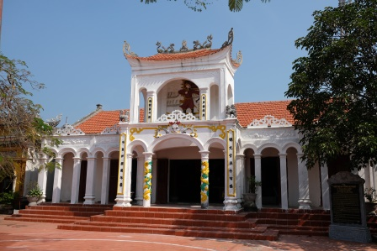  Đền thờ Tướng Phạm Công Chính

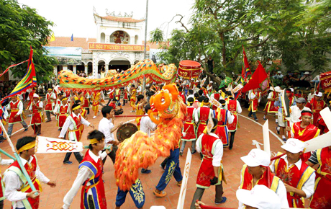 | 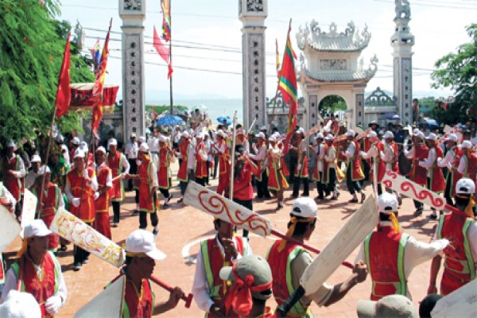
Màn giao lượn quân hai bên Văn- Võ trước sân đền tướng Phạm Công Chính

- Ông: Phạm Thuần Dụng trôi dạt vào bờ lui về phía nam cách thân thể anh trai khoảng gần 3 km. trên vị trí ông nằm là Miếu Đồng Hồ ( cách cồn Đồng Lĩnh chừng 200m nay là điểm neo đậu Bến tàu của cư dân làng đảo hay còn gọi là bến Đồng Hồ).
- Ông: Phạm Quý Công trôi vào bờ dưới chân ngọn núi Sao Ỏn ( Điểm xây dựng miếu thờ hiện nay) ngay cạnh bên dòng sông Mang lịch sử.
Bia tưởng niệm ba tướng họ phạm:  - Phạm Công Chính  - Phạm Thuần Dụng  - Phạm Quý Công  *Ba ông đều được phong hàm tướng:  - Sắc phong Phạm Công Chính “ Đặc tiến Phụ quốc thượng tướng quân, đô đông hầu dực bảo trung hưng”.  - Sắc phong Phạm Thuần Dụng “ Đặc tiến hùng dũng thượng tướng, thuận hoá đạo đô thống binh kiểm sự dực bảo trung hưng”.  - Sắc phong Phạm Quý Công: “ Đặc tiến hùng dũng thướng tướng quân dực bảo trung hưng”. | 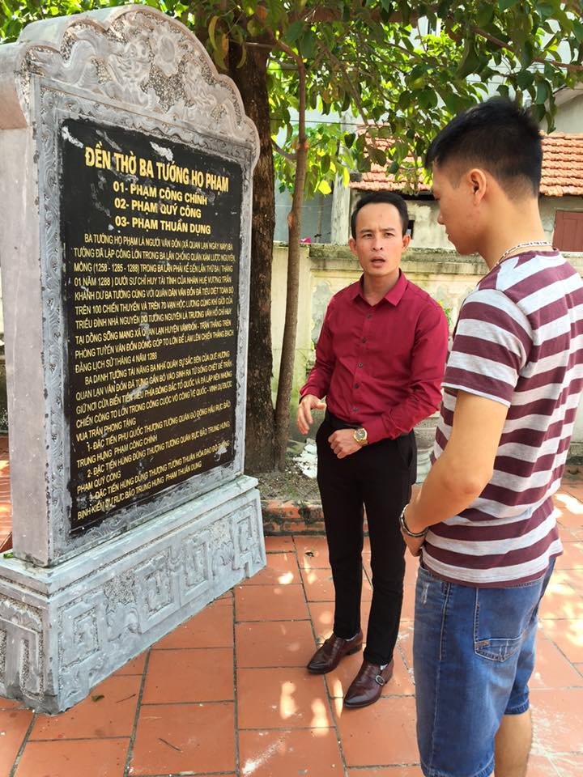
* Nguồn gốc ngôi đền:
Như các cụ xưa truyền lại Đền thờ Phạm Công Chính “ Miếu Đức ông” được lập nên sau vài năm ông hy sinh, đền lợp bằng cỏ tranh, vách đất rát bằng lá. Mấy chục năm sau, các bô lão bên thôn Liễu Mai “ Cái Làng” đón chân nhang rước vong sang thương cảng cổ Cái Làng thờ, từ đó gọi đền theo nền cũng tại thương cảng.
Miếu xưa, xây dựng hoàn toàn bằng gỗ Lim, hẳn miếu đã qua đôi lần tu sửa nên có xuất hiện một số thành phần kiến trúc bằng loại gỗ khác. Miếu xưa cũng rất bề thế, ở chỗ đứng trên nóc có Lưỡng Long chầu nguyệt, mái cong, trong Bái đường cũng được trạm khắc khá công phu, đề tài rồng cũng đứng vào vị trí then chốt. Cửa chính ra vào xây tam quan, rồng được uốn theo than cột. Năm 1962 chính sách chống mê tín dị đoan, đền Phạm Công Chính bị phá, các bô lão trong làng đề nghị mãi mới giữ được vòm thờ và tượng ngài. Theo dâu tích tường bao quanh khuôn viên nay chỉ còn lại phần móng sát hoặc chìm dưới mặt đất. Cho hay, miếu xưa có quy hoạch và được xây dựng khá chỉnh trang như các bô lão trong làng truyền lại!
Miếu ngày nay kết cấu mặt bằng chữ Đinh, nhà tiền tế ba gian, hậu cung nhô ra phía sau, miếu xây dựng theo nguyên tắc kết cấu cả vì kèo, xà ngang, xà dọc, tường bao kín ba bề. Trang trí kiến trúc cửa đền hiện tại hết sức sơ giản. Hậu cung miếu có đạt bài vị ngai thờ thánh được sơn son thiếp vàng. Trên bức tường có gắn bốn chữ “ Hải bất dương ba” ( Nghĩa là nơi đầu sóng ngọn gió). Miếu thờ Phạm Công Chính là một bộ phận gắn bó chặt chẽ với Đình làng Quan Lạn trong ngày Lễ hội của cư dân làng đảo.
* Vai trò của ngôi đền trong Lễ hội Quan Lạn và mối quan hệ với phong tục địa phương:
- Đền là nơi diễn ra các hoạt động tâm linh, thờ cúng thắp hương thỉnh cầu của cư dân và du khách thập phương để được sức khoẻ, bình an, gia đình hạnh phúc.
- Đền đặc biệt gắn gó mật thiết trong Lễ hội truyền thống Vân Đồn lịch sử. Đền là nơi tập trung làm thủ tục tế lễ phong hai bên văn, võ, cũng như các hoạt động quan trọng khác cảu hai hàng giáp trước và sau khi xuống thuyền bơi chải.
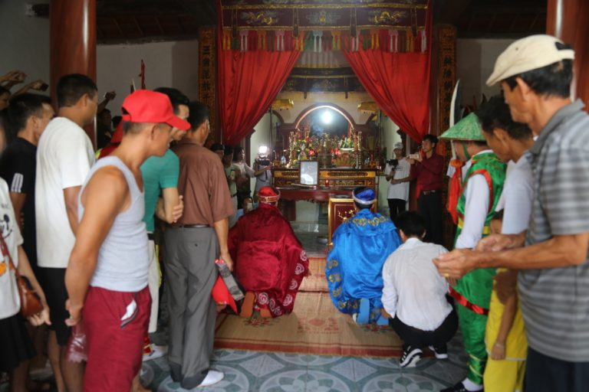 | 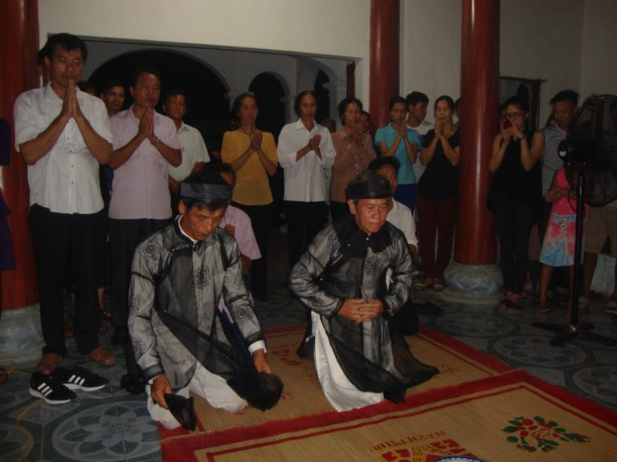

4. NGHÈ “ ĐỀN” THỜ NHÂN HUỆ VƯƠNG TRẦN KHÁNH DƯ:15-20p’
*Định nghĩa Nghè:
Nghè là một công trình kiến trúc độc đáo có mối quan hệ chặt chẽ với trong đời sống tinh thần của cư dân địa phương. Đối với cư dân trên làng đảo Nghè còn là nơi diễn ra các hoạt động đại sự trong năm, đặc biệt là ngày rước sắc Đức thánh Trần Khánh Dư trong Lễ hội truyền thống Vân Đồn lịch sử. (ông cũng được gọi là Thành Hoàng làng)
*Truyến thuyết về vị anh hùng Trần Khánh Dư:
Trần Khánh Dư là một danh tướng đời nhà Trần, triều đại tồn tại từ năm 1226 đến năm 1400 tại Việt Nam. Ông không những có tài về binh lược, mà còn lập được nhiều chiến công hiển hách khi lập chiến công trong cuộc kháng chiến chống quân Nguyên Mông lần thứ nhất năm 1258, 1285 và đặc biệt là trong trận thuỷ chiến ác liệt trong trận Phòng tuyến Vân Đồn trên dòng sông Mang lịch sử năm 1288.
* Nguồn gốc, lịch sử, kiến trúc, vai trò:
Ngôi nghè cũ được dựng lại từ thời cư dân Cái Làng mới về lập cư dân ở Quan Lạn. Theo dự hồi nhớ của những người cao niên cho biết: Nghè xưa khá khang trang được xây dựng theo kiểu chữ “Đinh” nghè rộng năm gian có hậu cung thờ nhô ra phía sau, chất liệu gỗ để dựng nghè được làm bằng gỗ Lim với bốn góc đao nghè vút cong, trên bờ nóc có đắp nổi hình “ Lưỡng long chầu nguyệt”. Phía dưới ½ nhà nhờ đức thánh trần gồm hai nhà trái phải “ tả vu và hữu vu” 100% kết cấu bằng gỗ lim.
- Trang trí nội thất nghè: trên các vì kèo, xà, cột được chạm trổ khá tinh sảo với các hoạ tiết “ rồng, mây, hoa lá, long, ly, quy , phượng”. Bên sau nhà thờ chính có hậu cung rất rộng rãi, trên bệ cao đặt tượng Trần Khánh Dư, dưới ba bát chân nhang và các đồ cúng tiến của các khách thập phương khôi phục lại toàn bộ hoành phi câu đối. Trên các kèo, vì, xà dọc có các đầu đỡ đều trạm đầu rồng, mỗi đầu có nhiều bờm vuốt về phía sau, các đấu trụ khắc hoạ hoa sen, hoa cúc, hai bức phù điêu trong hậu cung và ngoài bái đường trạm khắc nổi hình “ Lưỡng long chầu nguyệt, hoa lá, mây ẩn xung quanh.
Năm 1961 Nghè bị phá bững, các bô lão trong làng rước bài vị, sắc phong và tượng đức thánh Trần Khánh Dư về phò tự tại Đình làng. Năm 2011 được nhà nước đầu tư một phần, một phần kinh phí xa hội hoá xây dựng lại toàn bộ nghè “đền” trên vị trí cũ.
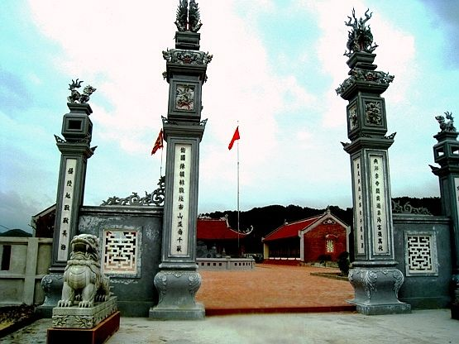  Quy mô kiến trúc Nghè “đền” Trần Khánh Dư | 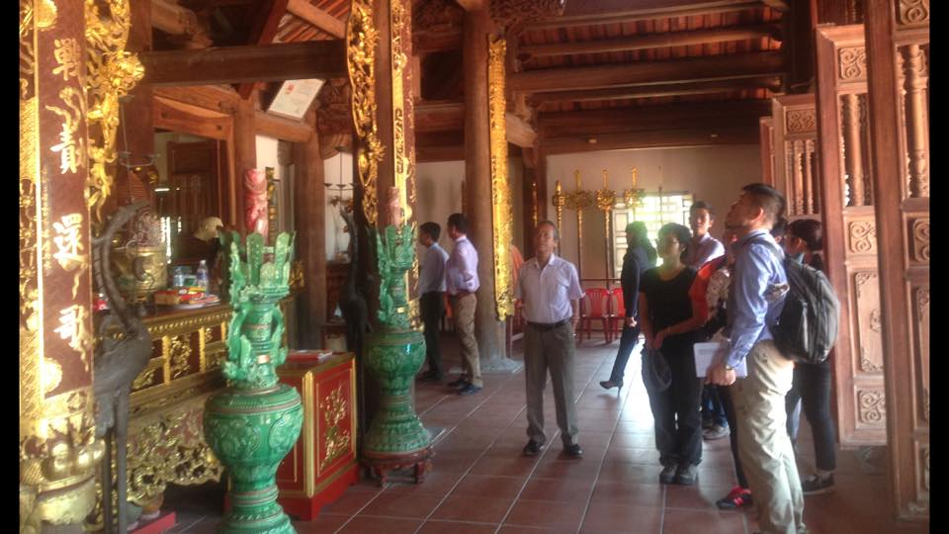
Nghè ngày nay không gian rộng, cổng chính có hai cột bên trên đắp nổi hạc chầu, ba mặt cột có khắc câu đối hai bên là thường thấp. Ngoài cùng hai bức là hai cây cột, vào nữa là hồ bán nguyệt, sân nghè rộng đủ cho việc khách thập phương đến tế lễ.
Đây là một công trình kiến trúc, được bài trí sắp xếp bố cục độc đáo dựa trên kết cấu ngôi đền cũ tại khu Thương cảng cổ Vân Đồn. Đây là công trình được tôn thờ trọng vọng có mối quan hệ gắn bó mật thiết trong đời sống tinh thần của cư dân địa phương trong các ngày đại sự diễn ra trong năm, đặc biệt là ngày rước sắc Đức thánh Trần Nghè và Đình Quan Lạn, đám rước Đức thánh Trần từ Nghè về Đình trong Lễ hội truyền thống Vân Đồn lịch sử.
*Trải nghiệm khấn vái, thắp hương trong Đền:
- Hội NTC ở đây sẽ hướng dẫn ( hoặc có phim tư liệu) để trải nghiệm.

* THUYẾT MINH TRÊN ĐƯỜNG THAM GIA HÀNH TRÌNH KHÁM PHÁ (10-15p)
- Cảnh đẹp bên đường
- Tài nguyên và giá trị lịch sử
- Tài nguyên và giá trị tâm linh
- Phong tục truyền thống
( gắn với câu chuyện thuyết minh về thương cảng cổ Vân Đồn)
TÓM TẮT THƯƠNG CẢNG CỔ VÂN ĐỒN
Thương cảng cổ Vân Đồn là thương cảng ngoại thương đầu tiên của nước ta được thành lập vào năm 1149 dưới thời vua Lý Anh Tông. Đây là nơi mua bán hàng hoá quý, các sản vật giữa nước Đại Việt với các nước khác trong khu vực, trung tâm đầu mối giao thương là bến Cái Làng do nhà Lý thiết lập và tiếp tục được các triều đại Trần, Lê duy trì củng cố và phát triển Thương cảng Vân Đồn sầm uất và đó được đánh giá là một dấu son vùng Biển Đông:
“ Nhìn ra bờ cỏ dờn xanh thẳm
Xưa khách neo thuyền đầy bán buôn”
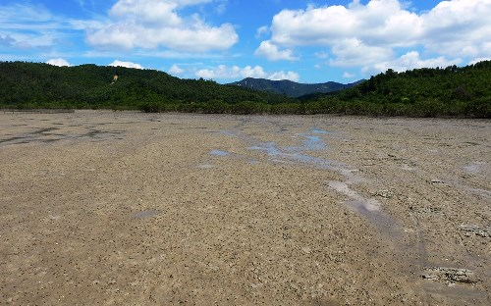 | 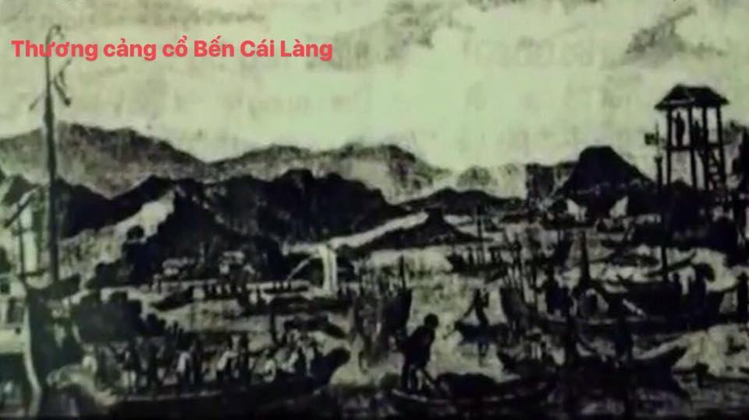
Chỉ với hai câu thôi mà đã đưa ra những nét phác thảo đầu tiên về Thương cảng một thời sầm uất ở nước ta và có rất nhiều những câu chuyện về lịch sử và truyền thuyết ở đây để chúng ta khám phá.
Trải qua thời gian đến nay một Thương cảng cổ chỉ còn lại một dấu tích của những bến bãi với đồ gốm, tiền cổ của nhiều triều đại trên suốt một dải đảo từ Cống Đông,Cống Tây, Cống Hẹp, Ngọc Vừng, đến Quan Lạn, Minh Châu. Nối tiếp lịch sử ấy cho đến ngày nay, như quý vị đã biết Vân Đồn được Quốc Hội phê chuẩn xây dựng đặc khu kinh tế Vân Đồn; Ngày 17/3/2017, Bộ Chính trị đã có kết luận “đồng ý cho thành lập 3 đơn vị hành chính kinh tế đặc biệt đó là Vân Đồn, Bắc Vân Phong và Phú Quốc. Vân Đồn (tỉnh Quảng Ninh) vẫn được xác định là khu kinh tế vận hành theo quy chế riêng, là trung tâm du lịch, dịch vụ chất lượng cao và là đầu mối giao thương quốc tế trọng điểm tạo động lực phát triển cho nền kinh tế Bắc Bộ.
Kính thưa qúy vị!
Theo dòng sử Việt Nam xưa nhất nói về Vân Đồn trong cuốn Đại Việt Sử Ký Toàn Thư là: Kỷ Tỵ năm thứ 10 “ đời vua Lý Anh Tông -1149”- Tống Thiệu Hưng năm thứ 19” Mùa xuân tháng 2 thuyền buôn ba nước: Trảo Oa – Lộ Lạc – Xiêm La vào Hải Đông xin buôn bán bèn cho lập Trang ở Hải đảo gọi là “ Vân Đồn” để mua bán hàng quý, dâng tiến sản vật địa phương. Như vậy vào năm 1149 mà sử sách ghi chính thức đảo Vân Đồn được thành lập một Thương cảng để trao đổi buôn bán với 3 nước phía nam Việt Nam, cứ lý mà suy thì từ sớm hơn thế nữa Vân Đồn tất phải là nơi thuyền bè nước ngoài ít nhất là thuyền Trung Quốc thường xuyên cập bến giao dịch buôn bán với nước ta. Vì những lẽ nói đó bản thân vốn đã là trung tâm của một khu vực có nhiều sản vật qúy có thể thu hút sự chú ý trao đổi của khách buôn nước ngoài. Nơi đó nằm trên trục giao thong đường thuỷ thuận tiện trong nước và thế giới, là đầu mối của nhiều tuyến giao thông từ trong nước ra. Nơi đó có điều kiện địa lý thuận lợi cho việc di chuyển thuyền bè vốn đã thành nơi ước hẹn quan hệ của kẻ bán người mua.
Về vị trí Vân Đồn sử sách xưa có ghi chép không rõ ràng khiến nhiều người nghiên cứu về Vân Đồn sau này mất nhiều công tra cứu và nhiều ý kiến vẫn còn ở trong tình trạng dự đoán. Tuy nhiên về quan điểm chung và thống nhất cao: Thương cảng Vân Đồn được thành lập trên một hòn đảo trong vùng vịnh Bái Tử Long kín đáo đẹp đẽ, những khẳng định đó ngày được chứng minh sau những khai quật ở một số nơi thuộc hệ thống Thương cảng Vân Đồn mà trung tâm giao dịch thương mại là bến Cái Làng thuộc địa phận xã Quan Lạn ngày nay.
Tại địa phận Đá Bạc vào tháng 3/1968 viện Khảo cổ học Việt Nam đã khai quật 03 ngôi mộ thời Đông Hán có trên 2000 cổ vật như: đồ dùng, tiền cổ, trang sức...
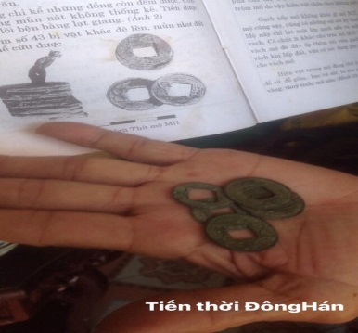 | 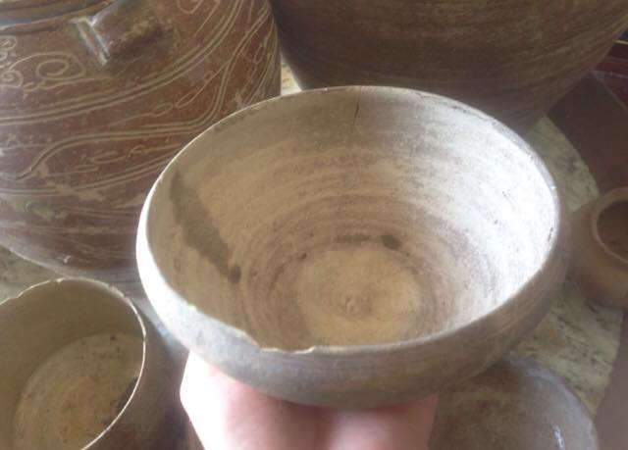
Tiền cổ thời kỳ Đông Hán được tìm thấy tại núi Đá Bạc | Đồ gốm vật dụng sinh hoạt của người xưa được người dân tìm thấy tại Bến Cái Làng

Hiện nay trên bến cổ Cái Làng vẫn còn nhiều hiện vật đầy đủ đại diện cho các triều đại Lý- Trần- Lê đầu Nguyễn. Đặc biệt là dưới tầng đáy 1m còn tìm thấy một số hiện vật thời Bắc thuộc thế kỷ 8-9 vv…Vào tháng 8 năm 2003, viện Khảo cổ học Việt Nam đã khai quật 02 điểm: Điểm 1 = 32m2 tầng văn hoá 1m đã phát hiện kè cảng cổ kéo dài từ Bắc sang Nam, Điểm 2 =20m2 phát hiện một cống tiêu nước cổ.
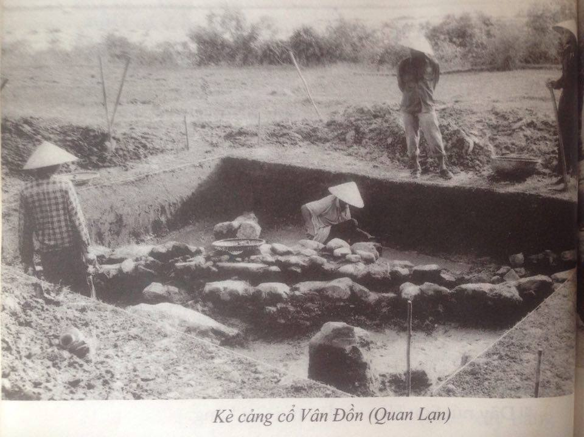 | 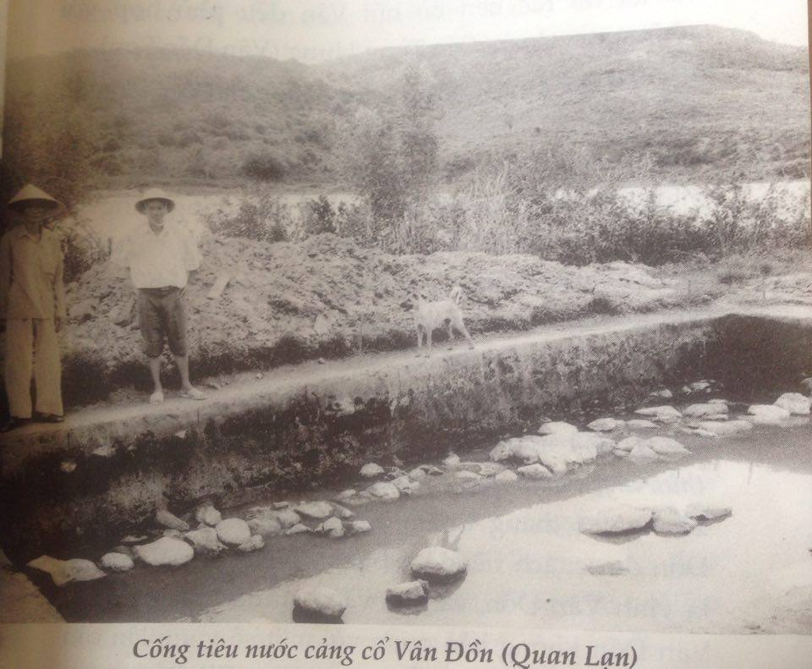
Trong 2 điểm tầng văn hoá trên đều tìm thấy các hiện vật từ trên xuống có gốm, sứ, sành,.. đại diện cho các triều đại “ Nguyễn, Lê, Trần, Lý” cuối cùng có gốm sứ thời kỳ Bắc thuộc ( khoảng thế kỷ VIII- XIX). Trên ruộng, nương chỗ nào trên địa phận Cái Làng cũng có nhiều hiện vật rơi vãi, đặc biệt là các nền nhà cổ của cư dân xưa họ đã từng sinh sống và làm ăn buôn bán ở đây, trên nền Đình, nền chùa những cây đa có hàng bao thế kỷ vẫn còn hiện tồn, dưới những bến cảng xưa Giếng Huệ vẫn còn đó là nơi cung cấp nước cho các thuyền buôn trong và ngoài nước.
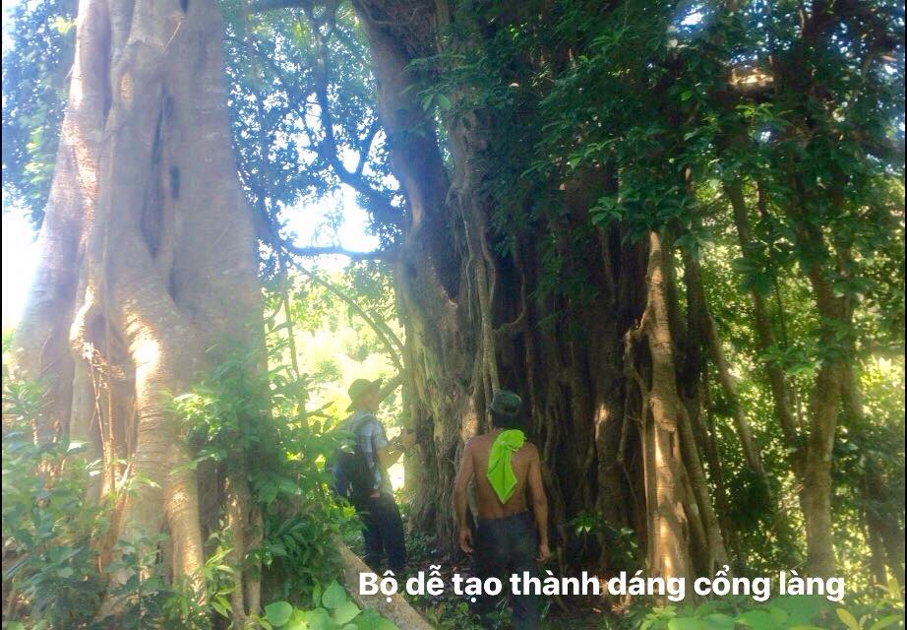 | 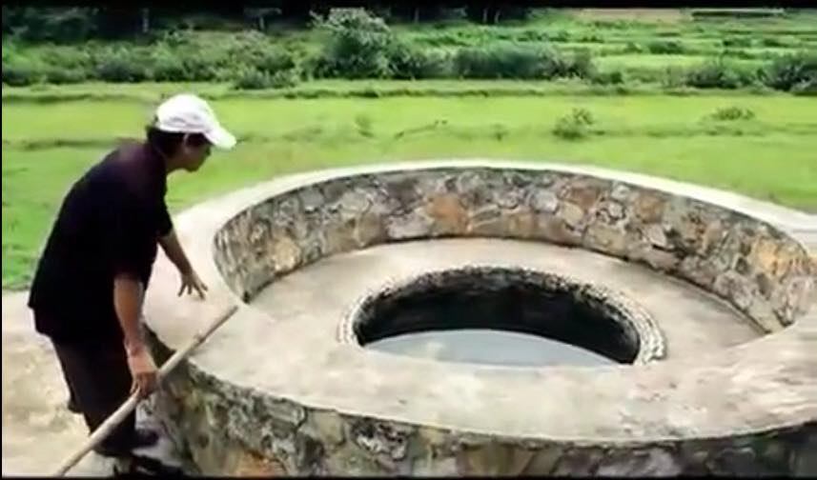
Cây đa trăm tuổi bên dược Đình xưa | Giếng Hệu (Giếng Tiên)
Sang đời Trần, việc ngoại thương mậu dịch phát triển, đến thời Trần Dụ Tông năm Thiệu Hưng thứ 9 (1349) đổi Trang Vân Đồn thành trấn Vân Đồn có Quân đội canh gác nghiêm ngặt. Thương cảng cổ Vân Đồn trung tâm hành chính, giao dịch thương mại tại Cái Làng đã tồn tại nhiều thế kỷ giao thương buôn bán trong và nước ngoài.
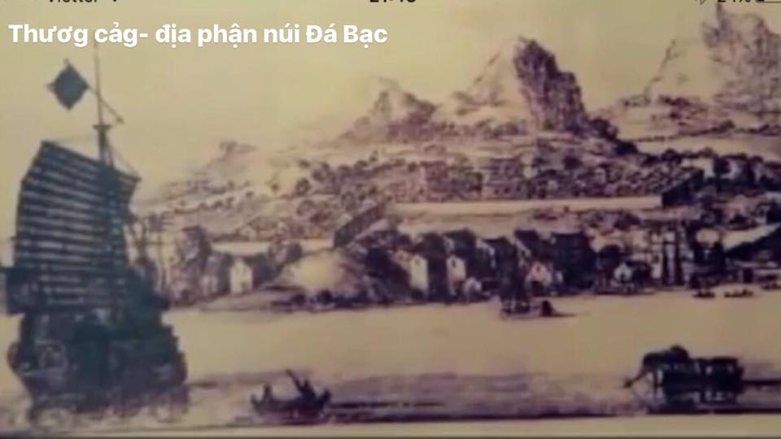  Hệ thống bố phòng nghiêm ngặt Thương cảng cổ Vân Đồn | 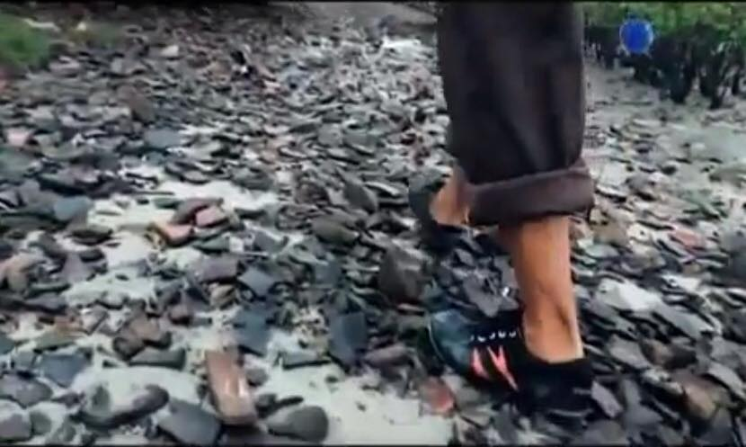  Mảnh sành sứ còn xót lại trên bến cổ Cái Làng khi xưa giao thương rơi vãi còn xót lại
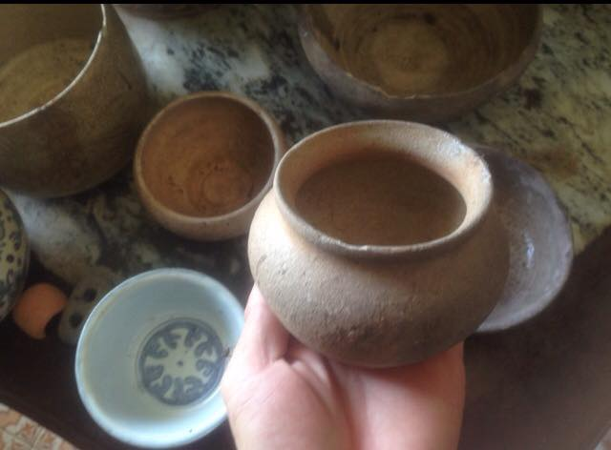  Đồ gốm vật dụng sinh hoạt của người xưa được người dân tìm thấy tại Bến Cái Làng | 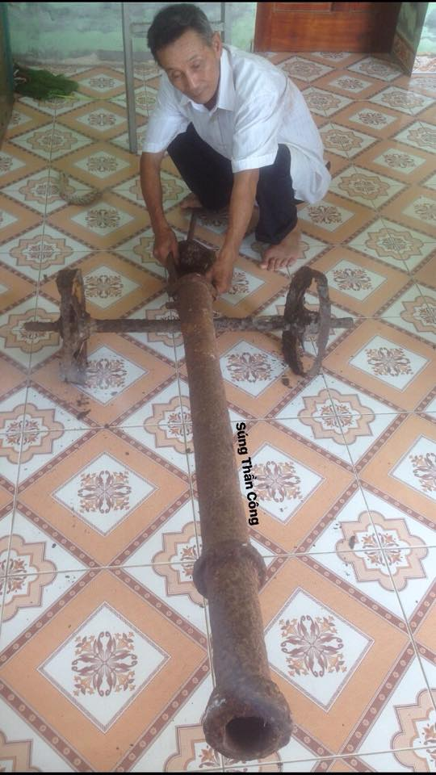  Hình ảnh súng Thần Công được người dân tìm thấy và lưu giữ tại Cái Làng

Vào cuối Lê, đầu Nguyễn do cát bồi mực nước thuỷ triều không thuận lợi cho viẹc đi lại, neo đậu với các tàu có trọng tải lớn Thương cảng Vân Đồn “ đóng cửa” chuyển vào đất liền (Quận Lê Chân, Hải Phòng ngày nay)để tiện cho việc giao thương.
Nhân dân Quan Lạn rất tự hào về quê mình có con đường tơ lụa và Thương cảng cổ Vân Đồn đã xuất hiện như một dấu son chói lọi ở biển Đông. Xưa kia nơi đây đã từng có Thương cảng cổ đầu tiên của cả nước do nhà Lý thiết lập và tiếp tục được các triều đại Trần, Lê củng cố, duy trì và phát triển hưng thịnh đó cũng là trạm tiền tiêu của cả một thành trì phòng thủ quốc phòng vững chắc đồng thời là nơi giao thương tấp nập vào bậc nhất vùng biển đông suốt triều dài của dải Đại Việt và nằm trong vành đai ngoại thương nối từ Nhật Bản- Trung Hoa xuôi qua đây tới một số nước xa xôi hơn nữa.
Người Quan Lạn cần cù, anh dũng trong công cuộc vệ quốc bảo vệ biển đảo và tự hào có những dấu ấn lịch sử quý báu của dân tộc mà các tiền nhân để lại ngày nay vẫn tiếp tục phát huy, gìn giữ và phát triển tiếp tục bám đảo, bám biển hiên ngang đứng vững xây dựng nơi đầu sóng ngọn gió giàu có và đẹp đẽ của Tổ quốc Việ Nam.

6. THUYẾT MINH CẢNG CON QUY (+ di chuyển) 25-30 p’
*Nguồn gốc, lịch sử tên cảng:
Cảng Con Quy là một bến cảng nằm trên một hòn núi tựa hình một con rùa . tại địa phận dòng sông Mang nơi diễn thế trận phòng tuyến Vân Đồn của danh tướng Trần Khánh Dư và quân dân Vân Đồn năm 1288.
Vào đầu thập niên 30 của thế kỷ 20, người Nhật đã từng thuê công nhân khai thác cát thuỷ tinh Pha Lê ở đồi cát phía trong núi con rùa và đã đắp một con đường từ chân đồi cát ra núi con rùa có chiều dài khoảng 700m. Phía bên ngoài núi con rùa xây kè gọi là “đề bô” để chứa cát, khi công nhân vận chuyển ra và từ đó được thuyền chở ra tàu qua cửa đối. Năm 1945 việc khai thác cát của người Nhật chấm dứt. năm1952 “ thế kỷ 20” thực dân Pháp xây đồn bốt tại cảng con quy đổi tên là đồn “ Đở loa toác ti”. Nhưng cư dẫn vẫn thường gọi là bốt Con quy ( núi con rùa).
Hoà Bình lập lại, năm 1960 nhà nước quyết định khai thác mỏ cát, Vân Hải trải qua nhiều tên gọi “ Mỏ cát Vân Hải, xí nghiệp cát Vân Hải, cty cát Vân Hải”. Năm 1980, Xí nghiệp cát Vân Hải được đầu xây dựng quy mô lớn hơn do Liên Xô thiết kế cảng để bốc rót hàng, con đường nối từ núi Con quy vào mỏ “thời pháp thuộc, thực dân Pháp đã bắt đầu chở đá đổ đất..” nay đường được mở rộng tôn cao, hai bên kè đá vững chắc, mặt đường được đổ bê tông cốt thép cho hai xe cỡ lớn chạy ngược, xuôi.
Năm 1985, trên con đường kè đã quen thuộc, xe cộ vận chuyển đất đá đang tấp nập đi lại bỗng có một xe bị sa lầy, mọi người trong xí nghiệp kê bánh, đẩy cũng không lên, tập trung xe tải kéo cũng không được, chỉ còn 2 tiếng đồng hồ nữa nước thuỷ triều lên xe sẽ bị ngập. Theo mách bảo của các cụ cao niên trong thôn Sơn Hào vè sự linh thiêng của ngôi miếu cũ trên núi Con Quy , các đ/c trong Ban giám đốc công trình lúc bấy gìơ mang lễ lên miếu thỉnh cầu xin được phù hợ và hứa nếu các cụ phù kéo được xe lên thì xí nghiệp sẽ xây lại ngôi miếu. Chẳng biết thực hư ra sao,chỉ sau đó một lúc, chiếc xe tải rồ máy chuyển bánh từ từ lên khỏi chỗ lầy trước sự kinh ngạc của tram cán bộ có nhân có mặt trên công trình. Và sau vài năm con đường chở cát ra cảng cũng được hoàn thành, tháng 5 năm 1992 đền thờ Trần triều hiển thánh được xí nghiệp cát Vân Hải xây dựng lại và được khánh thành ngày 26/6/1992 (âm lịch). Đến tháng 10 rước chân nhanh trên đền thờ Nhân huệ vương Trần Khánh Dư và tạc tượng thờ.
*Đền Vân Hải
Ngay từ xa xưa cư dân Quan Lạn đã xây 01 ngôi đền tại Lòng Dinh và 01 ngôi đền trên núi con quy thờ Đức thánh Trần “ Trần triều hiển thánh” để tưởng nhớ các tướng sĩ triều Trần đã hy sinh trong trận phòng tuyến Vân Đồn. Qua một thời gian dài đằng đẵng miếu đã nhiều lần đổ lát, mỗi lần như thế cư dân lại xây dựng lại.
Đền Vân Hải trên núi Con quy được cty Vân Hải xây dựng vào năm 1992 dựa trên nền cũ, gồm 3 gian, sau hậu cung thờ Đức thánh Trần phần trước được nới rộng ra, bức tường sau được dựng lại theo nguyên bản bốn chữ “ Trần triều hiển thánh” được tô đậm lại, phần ngoài mặt tiền làm hai câu đối khắc nổi :
“ Kình thiên song trụ lập tinh thần, nhật nguyệt quang huy
Trì địa nhất ban tân thiên, địa sơn hà cựu”
Tạm dịch là “ Đội trời muôn trụ vững tinh thần, mặt trời, mặt trăng hào quang rực rỡ
Gĩư đất một vùng nên sự nghiệp sông núi uy linh”
Phía ngoài làm mới bức Đại từ “ Hiển hách anh linh”
Có một điều sau khi đền được xây dựng xong trước mặt đền có 4 cây đa mọc lên theo thứ tự từ Đông sang Tây như có người sắp đặt trước.
*Phong tục và lễ hội truyền thống:
Đền thờ Vân Hải có môí quan hệ gắn bó với nghè Nhân huệ vương Trần Khánh Dư, miếu thờ 3 tướng họ Phạm trong lễ hội truyền thống Vân Đồn, ngoài ra còn có một số điều rát huyền bí xảy ra mà mọi người không thích giải thích được

7.THUYẾT MINH CHÈO THUYỀN RỒNG (30p’-40p’)
*Giới thiệu, giải thích về thuyền rồng truyền thống:
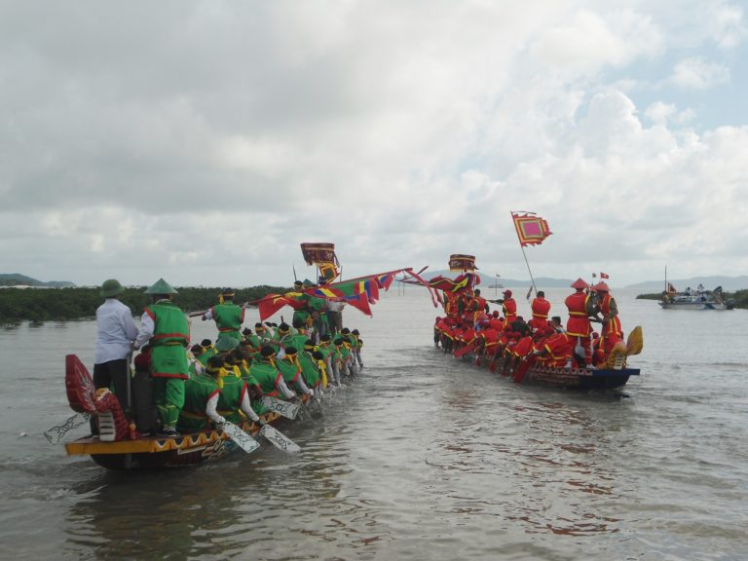
Thuyền rồng là một chiếc thuyền có kích thước thon nhỏ, dài. Thuyền được trang trí hoạ tiết thân, lườn, mạn thuyền, và gắn chi tiết đầu rồng phía trước và đuôi rồng phía sau phần lái.
- Đối với thuyền rồng bơi chải truyền thống Lễ hội kích thước: chiều dài khoảng 14-15m, chiều rộng khoảng 1,8m có thể trở đến 45-50 người.
- Đối với thuyền bơi trải thể thao thuyền rồng có kích thước khoảng dài khoảng 7m và rộng khoảng 1,5m số lượng người trở được khoảng 8-10 người.
*Hướng dẫn cách chèo:
Để trải nghiệm và tiếp xúc được với cách chèo hiệu quả, đối với đoàn xuống thuyền từ 8-10 cần phải có người chỉ huy chung trên một thuyền rồng. có thể thổi còi, nhịp trống hoặc là “rô” hò. Thường trong chèo bơi chải người ta sử dụng với hình thức “ thổi còi” để tăng nhịp điệu tập trung của cả hệ thống tay chèo trên con thuyền rồng.
Khi người chỉ huy ra tín hiệu chèo “ bằng tiếng thổi còi” tất cả mọi người dùng mái chèo ở tư thế nắm mái chèo vươn thẳng tay ở phía trước chèo xuống nước và chèo về phía sau “càng sâu, đều mái chèo thuyền đi cái nhanh” và kết thúc tiếng còi các mái chèo đều phải rút về phía trước vươn thẳng theo cánh tay theo tư thế sẵn như lúc ban đầu và nghe tín hiệu còi lại tiếp tục chèo . cứ như thế nếu các mái chèo tập trung theo tín hiệu còi của người chỉ huy thì thuyền rồng sẽ đạt được kết quả tối đa.
* lời giao hò của hai bên thuyền rồng trong Lễ hội truyền thống Vân Đồn
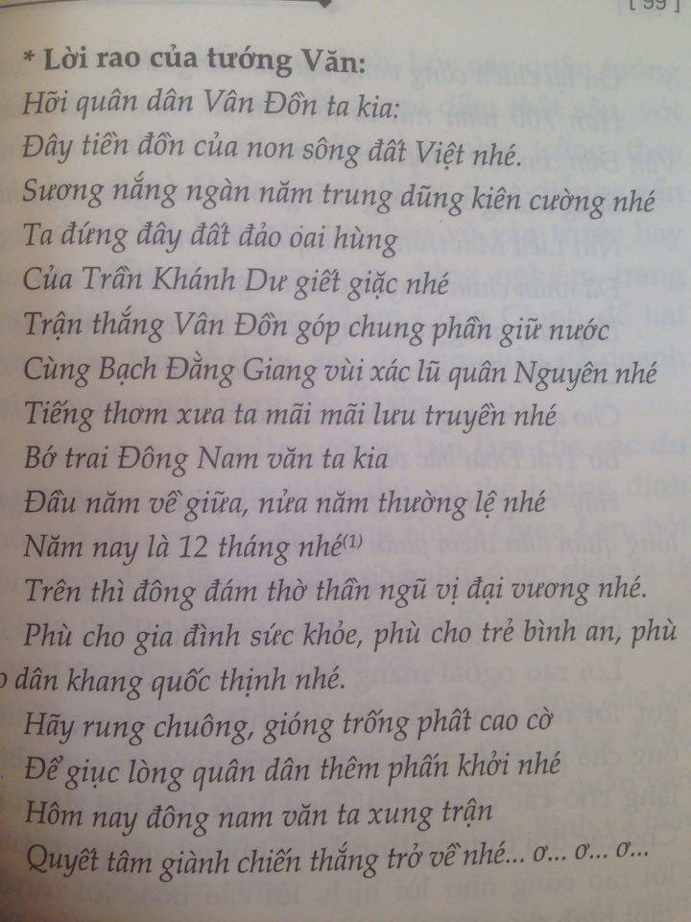 | 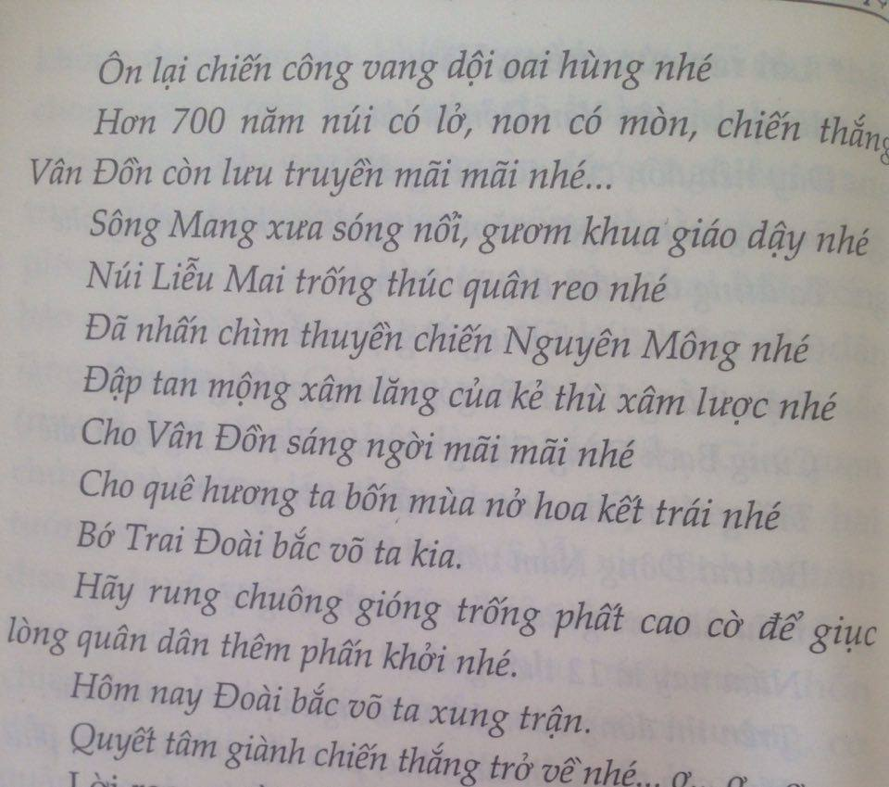
* Hướng dẫn Quy tắc an toàn, chèo trải nghiệm:
-Đối với việc bơi chải thuyền rồng trên dòng sông trước tiền cần đảm bảo quy tắc an toàn là tuyệt đối. Cần phải đảm bảo mặc áo phao bơi, lên truyên thuyền rồng khi chèo không được tuỳ ý di chuyển, lộn xộn làm mất cân bằng vị trí ảnh hưởng chung đến mọi người. Các tay chèo giữa người này với người khác nên cách nhau khoảng 1m để tiện cho việc vươn xải tay khi chèo được tiện lợi nhất…
*Truyền thuyết về trận đánh lịch sử phòng tuyến Vân Đồn ( trên sông Mang)
Trong hai lần Triều đình quân Nguyên Mông xâm lược nước ta “năm 1258 và 1285” bị quân dân Đại Việt đánh tan phải rút chạy về nước. Song chúng không từ giã tâm vẫn nuôi ý đồ xâm lược bằng được Đại Việt. Ngay Sau thất bại trong việc chinh phạt Đại Việt năm 1285, hoàng đế nhà Nguyên là Hốt Tất Liệt vẫn không từ bỏ kế hoạch chiếm Đại Việt. Gần như ngay lập tức, kế hoạch tái chinh phạt được hoạch định. Ngày 21 tháng 8 năm 1285, Khu mật viện nhà Nguyên trình đề nghị tái chiến với Đại Việt.
Giữa tháng 2 năm 1286, Hốt Tất Liệt lệnh cho Ariq Qaya bàn kế hoạch đánh Đại Việt. Đầu tháng 3, danh sách các chỉ huy quân Nguyên tham gia được phê duyệt. Giữa tháng 3, việc điều động binh lính bắt đầu và đồng thời một dự án đóng 300 tàu chiến được khởi công.
Tuy nhiên, do những cuộc khởi nghĩa của nhân dân Trung Quốc nổ ra khắp nơi ở miền Nam Trung Quốc, nên vào tháng 6 năm 1286 vua Nguyên ra lệnh hoãn việc chinh phạt Đại Việt. Đến cuối năm 1286, việc chuẩn bị chinh phạt Đại Việt được tái khởi động
Sau khi ổn định quân Nguyên chỉnh đốn quân ngũ, bổ sung lực lượng, đóng tàu chiến, huy động lương thực để trở lại đánh Đại Việt lần thứ ba. (Cuộc chiến lần này kéo dài khoảng gần 4 tháng, từ cuối tháng 12 năm Định hợi 1287 đến cuối tháng 4 năm 1288). Quân Nguyên chia làm 3 cánh vào Đại Việt từ Vân Nam, từ Quảng Tây và từ Quảng Đông (theo đường biển) vào Đại Việt. 50 vạn quân Nguyên Mông ồ ạt sang xâm chiếm nước ta, đoàn quân bộ đánh vào các đồn ải Lạng Sơn, có đoàn kéo đến đánh Vân Đồn.
1.Cánh thứ nhất theo đường Vân Nam tiến xuống sông Thao và sông Lô như 2 lần trước do Aruq chỉ huy  2.Cánh thứ hai là quân chủ lực đi đường châu Khâm, châu Liêm do Thoát Hoan cùng Trình Bằng Phi, Áo Lỗ Xích, dẫn theo Trần Ích Tắc tiến vào biên giới đông bắc.  3.Cánh thứ 3 là thủy quân do Ô Mã Nhi, Phàn Tiếp chỉ huy 500 chiến thuyền cùng đoàn vận lương do Trương Văn Hổ phụ trách kéo theo sau. | 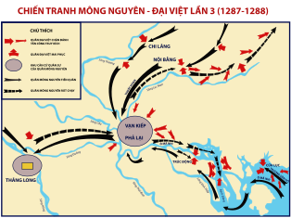
Phía Đại Việt đã tiến hành tổng động viên. Lần này lãnh đạo là Trần Nhân Tông. Tướng chỉ huy toàn bộ quân đội là Hưng Đạo Vương Trần Quốc Tuấn. Tổng số quân nhà Trần huy động khoảng trên 30 vạn^{[1]} (con số này có lẽ tính gộp cả quân chủ lực lẫn quân địa phương và dân binh)Trần Nhân Tông đại xá thiên hạ, chỉ trừ những người từng hàng quân Nguyên đều không được đại xá. Nhiều tù nhân được ra tình nguyện tòng quân ra mặt trận để báo ơn.Trần Quốc Tuấn với những kinh nghiệm tác chiến thu được sau khi đánh bại quân Nguyên 2 năm trước, sau khi phân tích tình hình quân Nguyên, đã tự tin tâu với vua Trần: "Thế giặc năm nay dễ phá"
Khác với 2 lần trước, lần này quân Đại Việt không huy động lực lượng lớn chặn đánh quân Nguyên từ đầu, mà chỉ đánh có tính kìm chân. Bộ chỉ huy và phần lớn lực lượng Đại Việt rút về vùng Đồ Sơn, Hải Phòng, từ đó tổ chức các cuộc tấn công vào căn cứ Vạn Kiếp và đánh thủy quân Nguyên.
Ở thế Trận Vân Đồn: Mệnh chiếu chỉ của vua tôi nhà Trần, Trần Khánh Dư được giữ trấn ải và được sự hẫu thuần đắc lực của quân dân Vân Đồn. Trần Khánh Dư cho quân dùng những thuyền nhỏ phần đánh tiêu hao sinh lực địch, phần rút vào các lạch ngòi có cây rậm. Quân Nguyên do Ô Mã Nhi chỉ huy 10 vạn quân thừa thắng tiến nhanh về hỗ trợ Vạn Kiếp, Thăng Long để lại sau trên 100 đại chiến thuyền chở lương thực, khí giới, cỏ khô cho ngựa do tướng nguyên Trương Văn Hổ, Phí Củng Thìn chỉ huy và bảo vệ theo sau cùng với 1 vạn quân. Trần Khánh Dư và các tướng lĩnh đã nghiên cứu kỹ về nước thuỷ triều lên xuống của cả một dòng sông Mang và nhận định sẽ tập trung tiêu diệt địch tại khúc song hẹp nhất và nguy hiểm nhất trên dòng sông Mang và đó là điểm Cồn Sàng ở giữa sông có bãi đá ngầm chia thành hai luồng, khi thuỷ triều rút có đoạn đá nhô lên khỏi mặt nước có chỗ còn cách mặt nước khoảng 50-60cm. Khi đoàn thuyền lương của Trương Văn Hổ đã từ từ tiến vào thượng lưu con sông Mang, Trần Khánh Dư cho quân ra đánh hai bên giao chiến kịch liệt, với phương châm quyết tâm cầm chân bước tiến của quân Nguyên Mông chờ nước thuỷ triều rút đúng như dự định khi thuỷ triều rút mực nước đã thấp 1/3 so với triều cường chiến thuyền của quân ta vừa đánh vừa rút về nơi đã định, chiến thuyền của giặc đã tiến đến chỗ song hẹp nhất, đá ngầm đã có chỗ nhô lên khỏi mặt nước, có chỗ còn ở độ sâu mà chiến thuyền của giặc có thể bị mắc cạn. Trên thuyền chỉ huy, Trần Khánh Dư ra cờ hiệu cho 3 tướng dẫn ba đội cảm tử ra quyết chiến với quân Nguyên Mông, nhiều thuyền chứa cỏ khô đã bắt đầu phát hoả, cứ thế theo chiều gió dạt vào chiến thuyền của giặc, quân giặc hỗn loạn cả một khúc sông lửa, cái cháy, cái mắc bị đá ngầm xuyên thủng số còn lại thoát xuống hạ lưu sông Mang lại bị các bè lứa trôi ngăn trên dòng sông ngăn tiến bước của tàu giặc, một số sống xót đi vào cửa Lục lại bị quân triều Trần đổ ra đánh, Trương Văn Hổ phải xuống một chiếc thuyền con cùng với một số hậu vệ trốn về Quỳnh Châu “ Có thuyết nói: Trương Văn Hổ trốn về Hải Nam”.
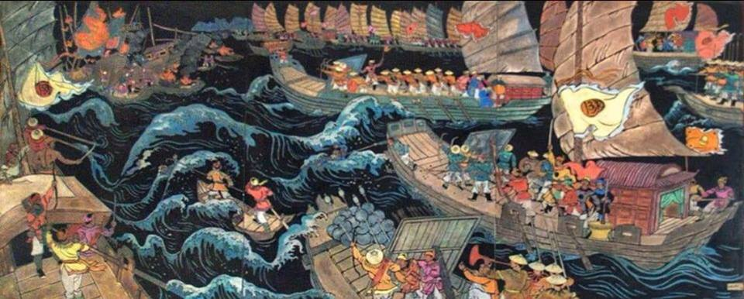  Minh hoạ thế trận Vân Đồn năm 1288 | 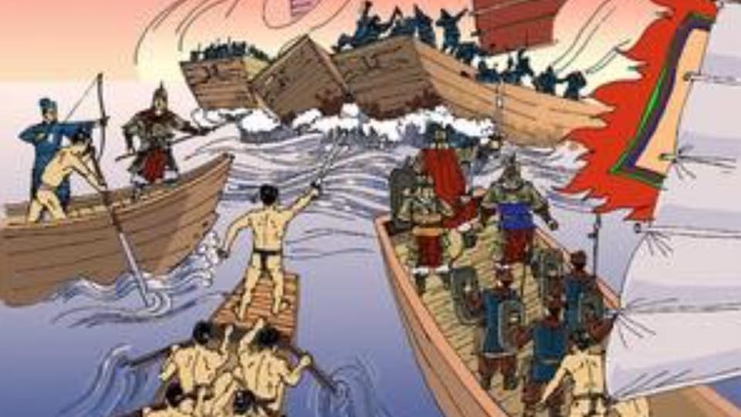
Trận chiến Vân Đồn diễn ra ác liệt nhất tại Sông Mang vào ngày 11 tháng giêng năm Mậu Tý 1288 “sử nhà Trần, Trang 226”: Dưới sự chỉ huy của Nhân Huệ vương Trần Khánh Dư,quân ta đã toàn thắng tiêu diệt gần 100 đại chiến thuyền, đánh chìm và thu được trên 70 vạn hộc lương và khí giới của quân Nguyên nhiều không kể xiết.(Gỉai thích: tính 1 Hộc lương = 6 kg, 70 vạn HL= 4.200.000Kg =4200 Tấn).
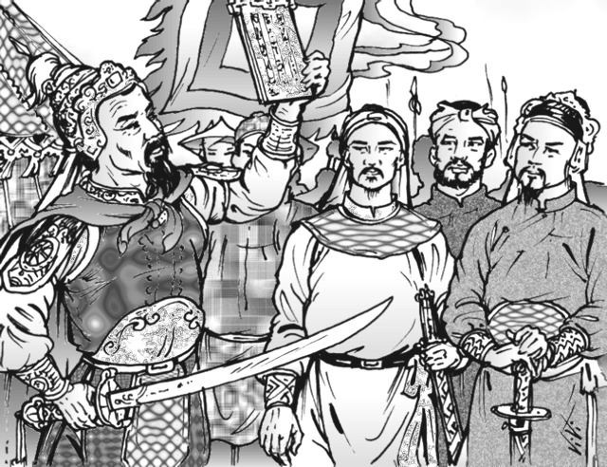 | 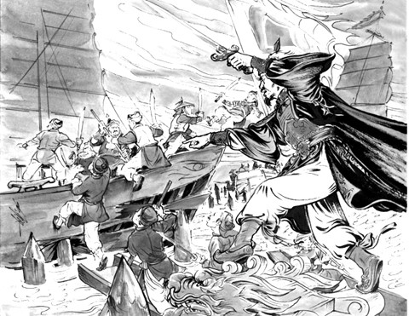  Minh hoạ thế trận Vân Đồn năm 1288
Chiến thắng phòng tuyến Vân Đồn rất quan trọng mở đường cho chiến thắng Bạch Đằng lịch sử vào tháng 4 năm 1288. Nhân Huệ vương Trần Khánh Dư, một người trung quân ái quốc, một vị tướng tài lừng danh của dân tộc, không chỉ có tài năng quân sự trong ba lần kháng Bắc- địch Nam- Bình Man, ông còn là nhà lý luận quân sự sắc bén, tham gia lập công trong nhiều sự kiện quân sự quân trọng của triều Trần mà chiến công hiển hách huy hoàng nhất là trận đánh tan đoàn thuyền lương thảo của giặc Nguyên vào ngày 11 tháng giêng năm Mậu Tý (13/02/1288 dương lịch) tại khu vực dòng sông Mang đảo Quan Lạn, Vân Đồn ngày nay. Trận đánh có ý nghĩa to lớn góp phần quan trọng quyết định cho chiến lược của ta tiến tới đại thắng toàn diện trên các mặt trận và kết thúc vĩnh viện sự xâm lược của vương triều nhà Nguyên đối với Đại Việt. Đối với Vân Đồn (Quan Lạn) ông đã từng gắn bó vào sinh ra tử cùng với cư dân Vân Đồn trấn giữ nơi phòng tuyến tiền tiêu, nơi đầu sóng ngọn gió vùng Đông Bắc của Tổ Quốc. Nhớ công ơn ông Nhân dânVân Đồn (Quan Lạn) đã xây dựng đền thờ và tôn ông là thành Hoàng Làng.
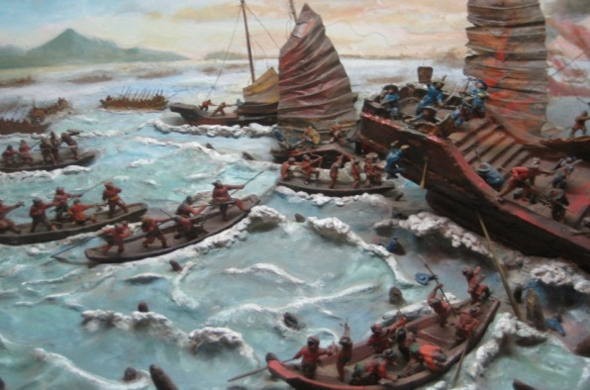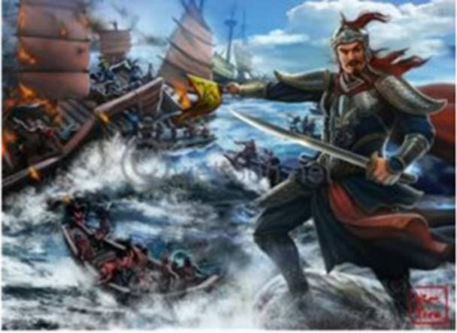
Lễ hội truyền thống Vân Đồn lịch sử được diễn ra thường lệ hàng năm tại Quan Lạn từ ngày 10/6/-19/6 (âm lịch) bắt nguồn từ chiến thắng phòng tuyến Vân Đồn “ sông Mang” vào mùa xuân tháng 2/1288.
8. Trở về điểm tập trung hoặc tham quan điển bổ sung: (10-15p’)
*Ý nghĩa của tour lịch sử hào hùng và văn hoá đây là tour du lịch trải nghiệm tham quan,tìm hiểu được về truyền thống văn hoá, lịch sử hào hùng của dân tộc đồng thời bày tỏ lòng biết ơn tới các anh hùng đã hy sinh xương máu bảo vệ tổ quốc, khai canh, khai cơ lập nghiệp mở mang bờ cõi của nước đại việt ta trong suốt chiều dài lịch sử để cho chúng ta có được như ngày hôm nay.
* Nhận phản hồi từ du khách thông qua bảng hỏi:( phát, thu bảng hỏi)
PHƯƠNG ÁN THAY THẾ (THĂM QUAN NGÔI NHÀ CỔ)

Ngôi nhà 100 tuổi ở Quan Lạn

Kính thưa toàn thể quý vị!
Xã đảo Quan Lạn (Vân Đồn, Quảng Ninh) không chỉ nổi tiếng với các di tích lịch sử, danh thắng du lịch. Nơi đây còn có ngôi nhà cổ 100 năm, được xây bằng đá với mật mía và các loại gỗ quý. Đây là một công trình kiến trúc độc đáo mang kiến trúc của thời kỳ pháp thuộc, được xây dựng bằng đá và mật mía. Một nét văn hoá và phong tục truyền thống độc đáo của địa phương nơi đây.
Xin mời quý vị hãy đến thăm ngôi nhà cổ tại thôn Thái Hoà và được chia sẻ, trò chuyện cùng hai cụ đã cùng nhau chung sống hạnh phúc tới 90 tuổi bên ngôi nhà cổ.
Về kiến trúc:
- Ngôi nhà được xây dựng với tứ trụ, năm gian bằng gỗ, đá và mật mía
- Xây dựng trên khu đất rộng hơn 1000m2, xưa nằm ngay cạnh bờ biển
- Kiến trúc mặt trước vòm cung thời kỳ pháp thuộc. với hình ảnh dây trầu quấn lấy thân cau.(một nét cổ xưa của người Việt).
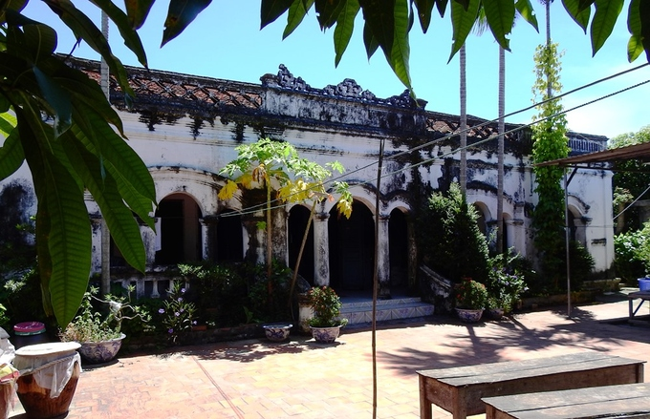

Hình ảnh bên ngoài Xây bằng đá với mật mía, ngôi nhà năm gian ở xã đảo Quan Lạn (Quảng Ninh) vẫn vững chãi, giữ được nét cổ xưa dù đã 100 tuổi.
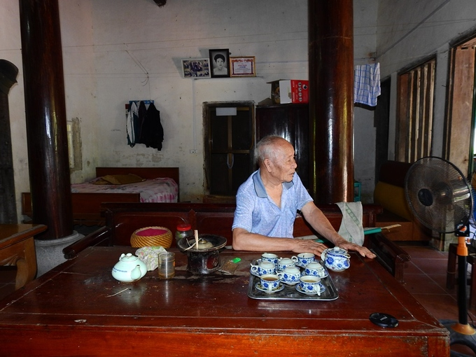
Ngôi nhà cổ thuộc sở hữu của vợ chồng bà Vũ Thị Dược và chồng Nguyễn Văn Di (cùng 90 tuổi) ở thôn Thái Hòa, xã Quan Lạn. Cụ Di cho biết, ngôi nhà được xây từ năm 1918, gia đình cụ mua lại vào năm 1989.
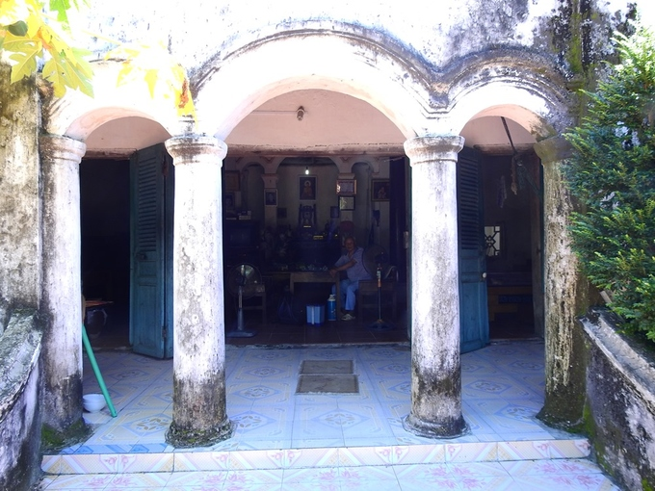
Hiên nhà rất rộng, được bảo vệ bằng những cột trụ kết nối với nhau thành các hình vòm.

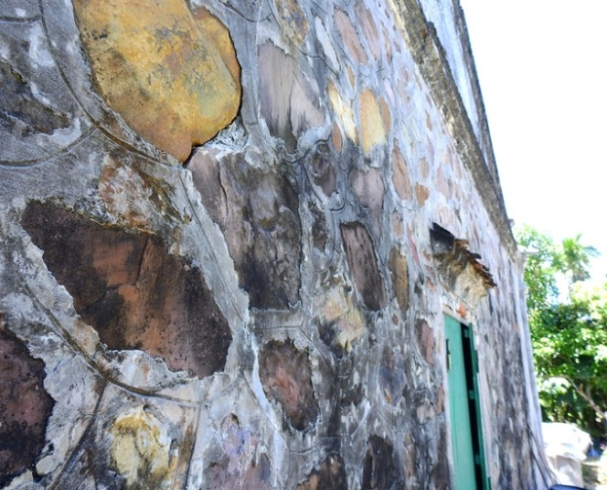 Phần lớn ngôi nhà được xây bằng đá và trát bằng mật mía. | 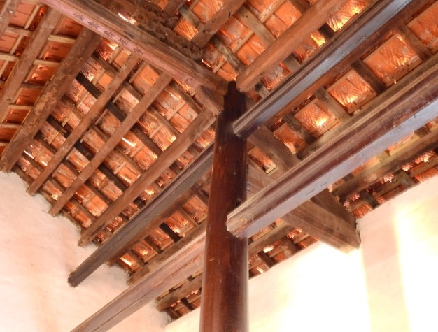  Trước kia mái nhà được lợp bằng ngói âm dương, nay được thay thế bằng loại ngói khác. Nhà được xây theo kết cấu tứ trụ 5 gian, gồm 4 cột gỗ lim to và cao hơn 7m.

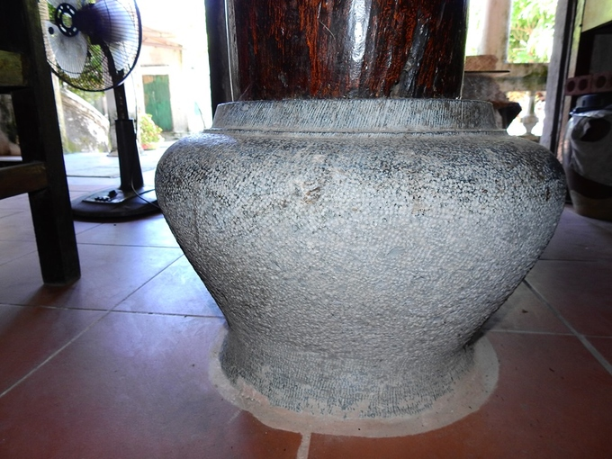
Phần bệ đỡ các cột lim được làm từ đá xanh nguyên khối.
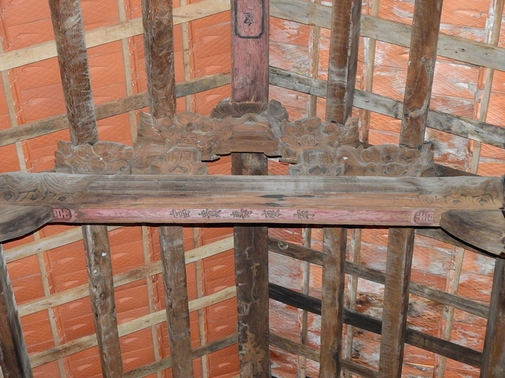
Ngôi nhà được làm bằng gỗ lim và gỗ mần lái. Gỗ mần lái mọc trên núi đá, có độ bền hơn cả gỗ lim. Theo các cụ già trong làng thì nhiều hoành phi câu đối, các loại chữ viết trong nhà cổ vẫn chưa được dịch. Điều này thu hút một số nhà nghiên cứu Hán Nôm, văn hóa đến tìm hiểu.
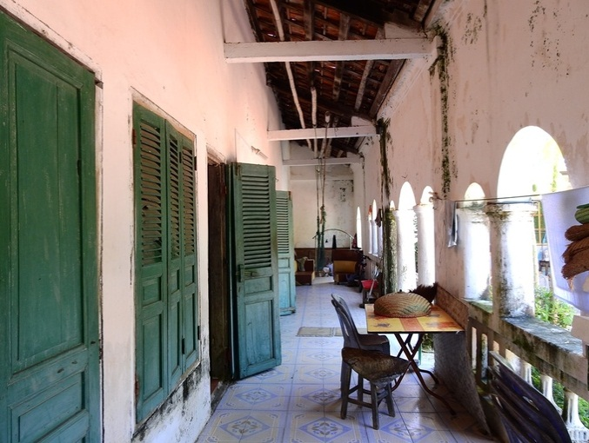  Khu vực hiên nhà được thiết kế theo kiến trúc thời Pháp thuộc. | 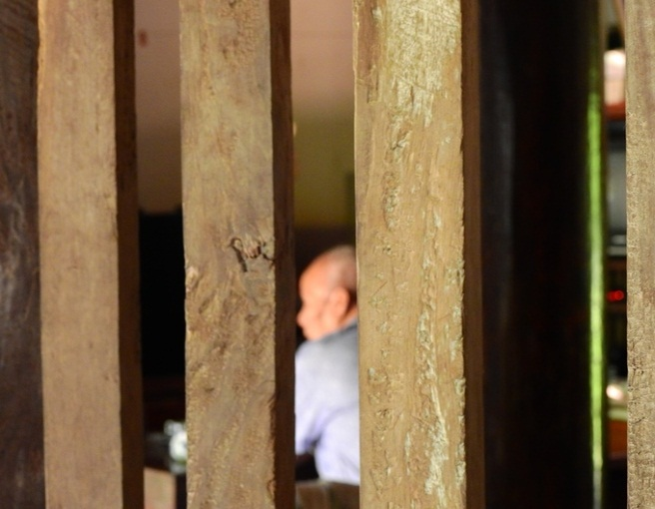  Các song cửa sổ, vuông, to, chắc chắn.

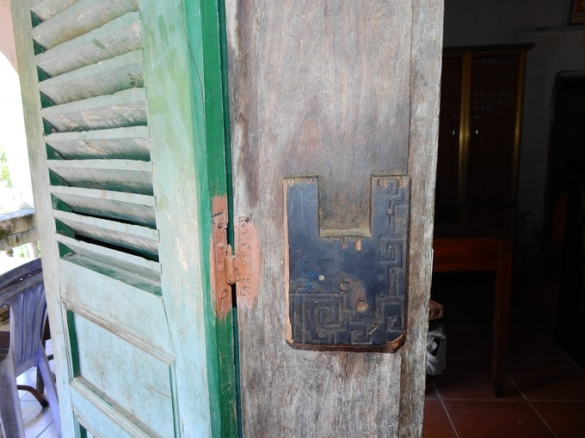
Cửa chính được đóng bằng thanh gỗ gác sang ngang
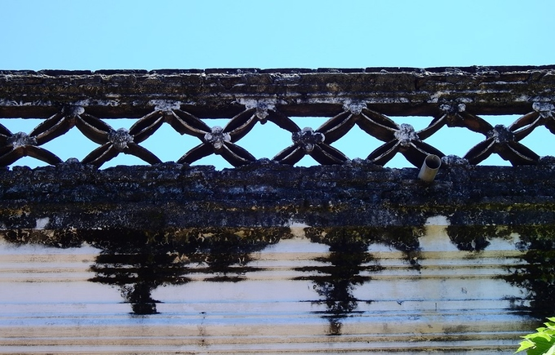  Do thời gian, những nét hoa văn bị rêu phủ kín | 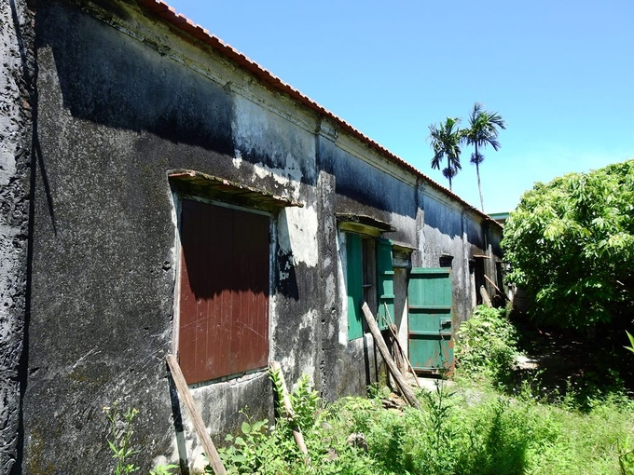  Mặt sau của ngôi nhà khá đơn sơ.
Trò chuyện cùng người dân địa phương
- Khách được Chia sẻ niềm vui, hạnh phúc và làm nghề mắm gia truyền của hai cụ gìn giữ và truyền dạy cho con cháu.
- Khách tham quan ngôi nhà, lưu giữ những bức ảnh lưu niệm hoặc trực tiếp trò chuyện về đời sống của hai cụ.

